西北工业大学2023-2024秋季学期

|  |  |  |  |
| --- | --- | --- | --- |
| 学号 | 2023301104 | 班级 | DL022308 |
| 姓名 | 张怀仁 | 学院 | 航海学院 |

大学生信息素养课程作业

|  |  |  |
| --- | --- | --- |
| # | 模块 | 作业内容 |
| 1 | 科学  【信息获取】 | 查询维基百科、百度百科等，应用元宇宙技术、虚拟现实、三维动画、视频编辑、PPT、Timeline JS（https://timeline.knightlab.com/）、vis.js Timeline（https://visjs.github.io/vis-timeline/）、（https://time.graphics/）、（http://free-timeline.com/）等“制作时间线”的软件工具，要求截图或制作动画、视频。  用时间线形式简述科学发展史（火光与脚印），从最早的源头（公元前3000左右到1200）到21世纪。写出关键的科学突破、科学家和科学事件。 |
| 2 | 逻辑  【信息传输/存储】 | 查询维基百科、百度百科等  给出推动逻辑学发展的十位重要学者及其贡献简介。 |
| 3 | 伦理学  【信息处理】 | 借助Explore Google Earth、Google Earth Studio、Timelapse、Google Earth Pro工具，查询塞罕坝、毛乌素沙漠治沙演进，要求截图或制作动画、视频。  【提示：可以使用截图、录制屏幕视频工具，例如vokoscreenNG、Captura、ScreenToGif、Lightscreen】  从地球诞生到现代社会的生态演进史，简述生态文明建设和绿色发展的重要性。 |
| 4 | 信息素养  【信息呈现】 | 可以  （1）使用软件工具，例如Flourish studio（https://flourish.studio/）、FunWorld-数据播放器（https://www.funworld.fun/）  （2）使用编程工具，例如Python、Javascript、R语言（搜索Animated Bar Chart Race）  制作动态排名榜，信息自选（例如：世界各国GDP、专利申请等等） |
| 5 | 信息能力  【信息识别】 | 从网上查找，马太效应在虚拟世界中的表现是怎么样的，及其出现的原因。 |
| 6 | 创新  综合大作业 | 本题为选做题，若完成则课程总成绩起点为90分，否则起点为80分。  使用Adobe Premiere、Photoshop、After Effect等视频软件做一段不少于30秒的视频  （1）展现视频特技效果、抠像效果  （2）展现字幕  （3）内容向上、体现风貌 |
| **以上作业提交的内容若不正确、不健康、违反法律等**  **课程总成绩一律为0分。** | | |

作业提交方法：

|  |  |
| --- | --- |
| 要求 | **作业内容必须永久存储，在五年内随时可访问、下载，不满足要求，课程成绩按0分计。** |
| 步骤 | 请在  （1）Github（https://github.com/）或者Gitee（https://gitee.com/）、上申请个人账号XXX。  （2）创建一个名称为CIL项目（Collegiate Information Literacy，大学生信息素养简称），注意名称全为大写字母。  （3）该项目最终可通过（https://github.com/XXX/CIL）或（https://gitee.com/XXX/CIL）访问。  （4）在该项目下，分别创建5个文件夹存放上述作业的答题结果文件。 |
| 图示 | https://github.com/XXX/CIL、https://gitee.com/XXX/CIL下文件夹示例  homework1，存放作业1全部的文件（包括WORD、图片、视频等等）  homework2，存放作业2全部的文件（包括WORD、图片、视频等等）  homework3，存放作业3全部的文件（包括WORD、图片、视频等等）  homework4，存放作业4全部的文件（包括WORD、图片、视频等等）  homework5，存放作业5全部的文件（包括WORD、图片、视频等等）  homework2023，存放完成作业的情景照片或视频 |

注意，可以将你查阅资料的电脑屏幕（截图、录屏）记录下来，将你做作业时的情景拍照、录像记录下来。将其存放在“homework2023”文件夹中，这个操作，会对总成绩有加分。

拍照时，请同学帮忙，除了正脸（保护你的隐私），每个角度都来一张，多多益善。总之，体现你做事认真、挥汗如雨、思考深邃的外在表现、修养内涵。

2023春季大学生信息素养课程作业

集中式布置

2023年12月20日之前完成。

2023年12月31日-2024年1月2日评阅。

必做5题，增选1题。

大学生信息素养作业答题

【1】截图

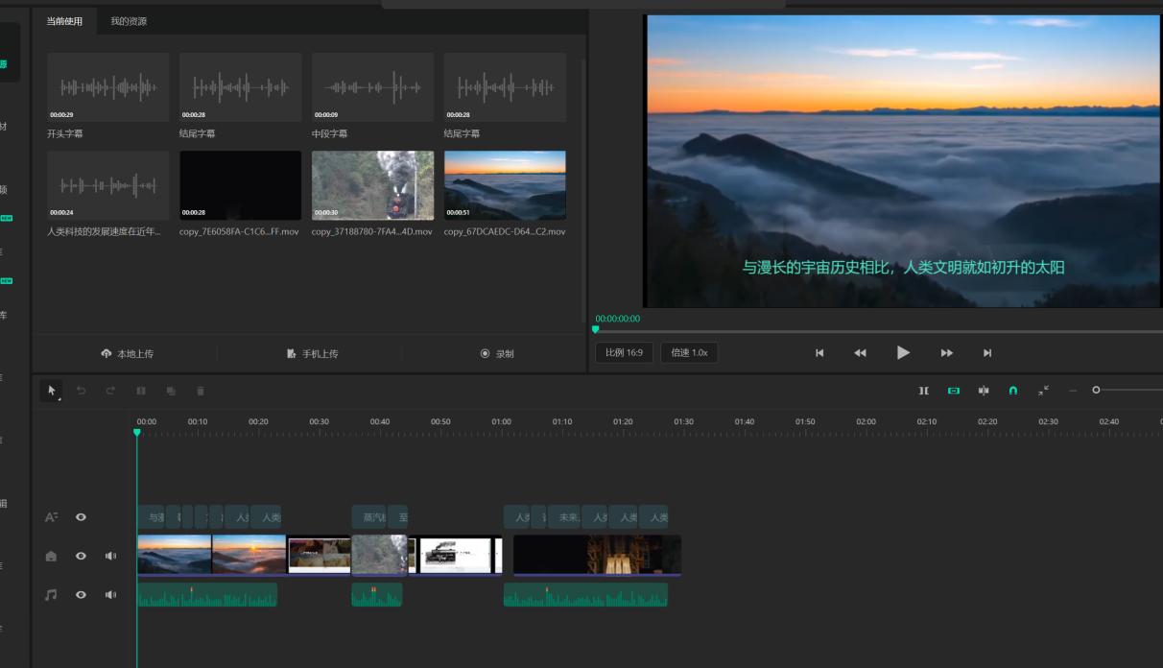

【2】直接在这里回答：

1. 亚里士多德（384-322 BC）：

作为逻辑学奠基人之一，亚里士多德提出了经典逻辑的基本原理，包括三段论和范畴论。他的著作《逻辑学》系统地阐明了命题逻辑和演绎推理。《范畴篇》、《解释篇》、《前分析篇》、《后分析篇》、《论题篇》、《辩谬篇》，以上六篇逻辑学著作总称《工具论》

亚里士多德在哲学上最大的贡献在于创立了形式逻辑这一重要分支学科。逻辑思维是亚里士多德在众多领域建树卓越的支柱，这种思维方式自始至终贯穿于他的研究、统计和思考之中。他在研究方法上，习惯于对过去和同时代的理论持批判态度，提出并探讨理论上的盲点，使用演绎法推理，用三段论的形式论证。

1. 弗朗西斯·培根（1561-1626）：

作为英国哲学家和科学家，培根对逻辑学的发展做出了重要贡献。他强调通过实证方法和归纳推理来获取知识，倡导实验科学的发展。

培根关于归纳逻辑的职责的规定，是与传统的逻辑大相径庭的。培根不仅强调了归纳逻辑要研究思维纯形式的方面，更为主要的，他强调了要研究思维反映客观事物、把握事物本质和规律的方法问题。培根的科学归纳法正是以个别的事实陈述为据，通过探询和判明客观事物的因果性必然联系，作出关于事物现象运动变化的一般结论，从而提供关于事物形式（即规律）的认识。

1. 弗里德里希·路德维希·戈特洛布·弗雷格（1848-1925）：

德国数学家、逻辑学家和哲学家。是数理逻辑和分析哲学的奠基人。著有著作《概念演算——一种按算术语言构成的思维符号语言》

其思想理论包括区分逻辑的东西与心理的东西，客观的东西与主观的东西。真理是客观的，非心理主义的。概念、关系是抽象实体，作为逻辑与数学的对象，保证了二者的客观性。逻辑探讨证明的恰当性，由此数学才得以成立。故两门科学应紧密结合，为哲学提供起点。认为语词在语境中才具有意义，语句是语词成真的条件，语句的意义取决于它们对世界的描述。

1. 路德维希·维特根斯坦（1889-1951）：

奥地利哲学家维特根斯坦对语言哲学和逻辑学的发展产生了深远影响。他的著作《逻辑哲学论》和《哲学研究》提出了语言游戏和私语观念，对语言和意义的理解产生了重要影响。

他想揭示当人们交流时，表达自己的时候到底发生了什么。他主张哲学的本质就是语言。语言是人类思想的表达，是整个文明的基础，哲学的本质只能在语言中寻找。他消解了传统形而上学的唯一本质，为哲学找到了新的发展方向。

1. 阿尔弗雷德·塔斯基（1901-1980）：

作为波兰-美国逻辑学家和数学家，塔斯基提出了"塔斯基真理定义"，即一个陈述是真的当且仅当它与实际情况相符。他对语义学和形式化逻辑的研究对逻辑学有着重要影响。阿尔弗雷德·塔斯基是二十世纪最伟大的逻辑学家之一 ，最著名的是巴拿赫塔斯基难题。

对于哲学家来说，塔斯基最大的成就是他对真理概念的猛烈抨击。他能在适合条件下精确定义某种语言句子为真。条件是该语言完全是形式化的并且具有明确的语法。其中生成真理定义的语言一般要与那种句子的真值要经证明的语言分开。哥德尔提出一种语言可做为它自己的元语言。但在这种情况下，塔斯基能证明他关于真理不可定义性的著名定理：在一般情况下，一种语言的句子的“真值”的概念无法在同一语言中进行定义。

1. 格奥尔格·威廉·弗里德里希·黑格尔（1770-1831）：

他是德国19世纪唯心主义哲学的代表人物之一、德国古典哲学的代表人物之一。他对德国的国家哲学作了最系统、最丰富和最完整的阐述。许多人认为，黑格尔的思想，标志着19世纪德国唯心主义哲学运动的顶峰，对后世哲学流派，如存在主义和马克思的历史唯物主义都产生了深远的影响。

黑格尔哲学的任务和目的，就是要展示通过自然、社会和思维体现出来的绝对精神，揭示它的发展过程及其规律性，实际上是在探讨思维与存在的辩证关系，在唯心主义基础上揭示二者的辩证同一。

围绕这个基本命题，黑格尔建立起令人叹为观止的客观唯心主义体系，主要讲述绝对精神自我发展的三个阶段：逻辑学、自然哲学、精神哲学。黑格尔在论述每一个概念、事物和整个体系的发展中自始至终都贯彻了这种辩证法的原则。这是人类思想史上最惊人的大胆思考之一。

1. 伯特兰·阿瑟·威廉·罗素（1872-1970）：

作为一位哲学家，罗素的思想大致经历了绝对唯心主义、逻辑原子论、新实在论、中立一元论等几个阶段，主要贡献在数理逻辑方面，由此出发建立了逻辑原子论和新实在论，使他成为现代分析哲学创始人之一。

作为一位逻辑学家，罗素在数学逻辑方面具有巨大的贡献，他和怀特海共同写就了《数学原理》一书，被公认为是现代数理逻辑的基础，他所提出的“罗素悖论”推动了20世纪逻辑学的发展，他所主张的逻辑主义也在一定程度上推动了数学历史的发展。

1. 阿隆佐·丘奇（1903-1978）：

作为美国数学家和逻辑学家，丘奇是λ演算的创立者之一。他的工作对于计算机科学和形式化方法的发展产生了深远影响。

解决算法问题包括构造一个能解决某一指定集及其他相关集的算法，如果该算法无法构建，则表明该问题是不可解的。证明此种问题不可解性的定理是算法理论中的一大突破，丘奇的算法即为该类算法的首例。丘奇证明了基本几何问题的算法不可解性。同时证明了一阶逻辑中真命题全集的解法问题是不可解的。

1. 库尔特·哥德尔（1906-1978）：

美籍奥地利数学家、逻辑学家和哲学家，是二十世纪最伟大的逻辑学家之一，其最杰出的贡献是哥德尔不完全性定理。

他热衷于用数理逻辑的方法来分析哲学问题，认为健全的哲学思想和成功的科学研究密切相关。他证明了形式数论（即算术逻辑）系统的“不完全性定理”：即使把初等数论形式化之后，在这个形式的演绎系统中也总可以找出一个合理的命题来，在该系统中既无法证明它为真，也无法证明它为假。他还致力于连续统假设的研究，在1930年采用一种不同的方法得到了选择公理的相容性证明。3年以后又证明了（广义）连续统假设的相容性定理，并于1940年发表。他的工作对公理集合论有重要影响，而且直接导致了集合和序数上的递归论的产生。他发表于1931年的论文《〈数学原理〉（指怀德海和罗素所著的书）及有关系统中的形式不可判定命题》是20世纪在逻辑学和数学基础方面最重要的文献之一。

1. 艾伦·图灵（1912-1954）：

作为英国计算机科学家和数学家，图灵对逻辑学和计算理论的发展做出了开创性贡献。他提出了"图灵机"模型，为计算机科学和人工智能的发展铺平了道路。

图灵机被公认为现代计算机的原型，这台机器可以读入一系列的0和1 ，这些数字代表了解决某些问题所需要的步骤，按这个步骤走下去，就可以解决某一特定的问题。虽然图灵机只是一种理论的计算模型，但图灵的这一创新思想奠定了整个现代计算机的理论基础。

【3】截图

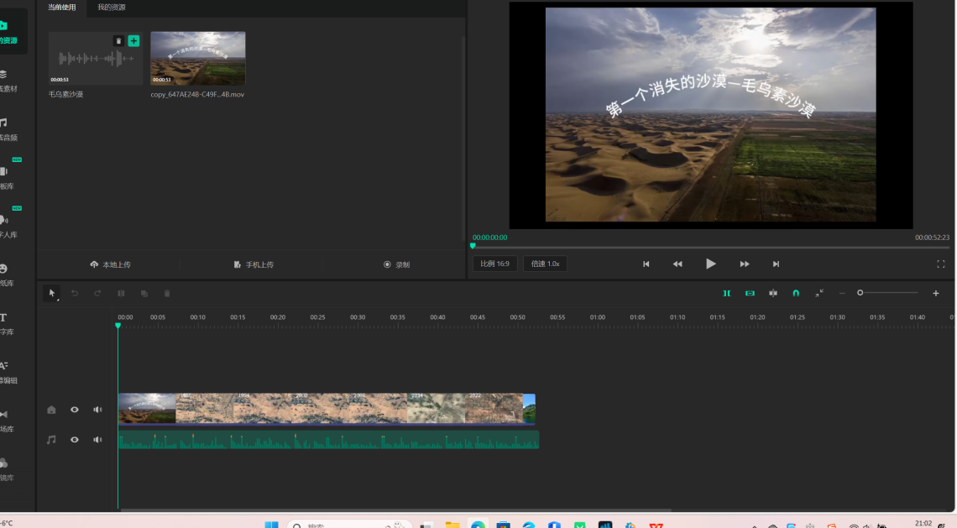

【4】截图

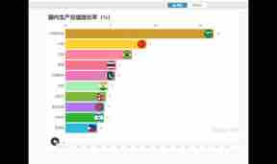

【5】直接在这里回答：

马太效应（Matthew Effect）是一个由社会学家罗伯特·K·默顿（Robert K. Merton）于20世纪中期提出的概念，其名称来源于《圣经》中的《马太福音》。它描述了一种常见的社会心理现象，即优势往往会产生更多的优势。

马太效应在虚拟世界中通常指的是网络效应或者信息传播中的“富者愈富”现象。在虚拟世界中，这种现象表现为一些事物或者个体因其已经具有较高的知名度、影响力或资源而更容易获得更多的关注、资源、支持或者利益，而那些处于较弱位置的事物或者个体则更难以获得相应的关注和资源。这种正反馈的效应导致了一些节点在网络世界中的热度迅速上升，而其他节点则可能因为缺乏曝光而难以获得关注，导致了不平等的扩大。

这种现象在虚拟世界中出现的原因主要包括：

1.网络效应：一些事物因为其本身的优势或者早期积累的资源优势，吸引了更多的用户或者关注度，形成了正反馈循环，使得这些事物的优势不断增强。

2.算法推荐和过滤：一些流行的内容或者产品会因为算法推荐的原因被更多人看到，从而获得更多的关注和支持，而不太热门的内容则更难被推荐给更多的用户。

3.社交影响：一些知名的个体或者机构由于其已有的社交关系网络和影响力，更容易获得更多的支持和资源，而较为边缘化的个体则难以打破这种局面。

4.网民习惯：网民对于最早结识的新生事物的使用产生习惯性，显示出巨大的粘性。这些消费者很难再转到其他类似的、后续出现的事物上。由于人们的心里反应和行为惯性作用的影响，在一定情况下，会出现强者越强，弱者越弱的趋势。

5.个性化要求较低：网民对垂直互联网产品个性化要求不如传统行业，能满足自己的需求即可，这与服装、IT、汽车、饮料等行业有本质区别。个性化要求较低使得消费者倾向于选择大家都在使用的产品，致使位居第一的企业用户规模快速扩大，越来越集中。

6 .社交作用：很多互联网应用具有社交因素，网民使用时可能与他人产生联系，规模大的企业用户较多，网民与其他社交联系人互动更容易，也使得网民倾向于选择用户规模较大企业。

部分互联网垂直行业排名第一的企业就像一个黑洞，吸走了行业内大部分优质资源，使后面的长尾企业变得越来越弱，自己则变得越来越强大。马太效应体现了市场对行业最强者的奖赏，而由于网民、广告主、企业经营等方面的特点不同，马太效应在互联网行业得到了放大。

马太效应的存在可能加剧了虚拟世界中的不平等现象，也需要相关的平台和机构采取措施来减轻这种不平等，例如改进算法推荐机制，提供更公平的竞争环境等。

【6】简要给出制作过程说明、心得体会。

视频制作的从无到有给我带来了巨大的成就感。在此过程中，我学会了一项技能，更学会了如何利用互联网进行资源查找与利用，学会了自学。虽然困难重重，并且耗费了巨大的时间，但收获也是巨大的，我将受益终身。